Lehrkrafthinweis: Unterschiedliche Vorgehensweisen beim Erstellen von Entscheidungsbäumen
Worum geht es?
Die Aufgabe ist bewusst offen gestaltet. Den SuS wird nicht vorgegeben, wie sie Prädiktorvariablen auswählen oder wann sie die Konstruktion ihres Entscheidungsbaums abbrechen sollen. Dadurch entstehen erfahrungsgemäß unterschiedliche Vorgehensweisen und Entscheidungsbäume.
Die folgenden Hinweise zeigen typische Vorgehensweisen aus bisherigen Erprobungen und geben Anregungen, wie diese in der anschließenden Diskussion aufgegriffen werden können.
1. Wie wählen SuS Prädiktorvariablen aus?
Es zeigen sich insbesondere zwei grundlegende Vorgehensweisen:
- Kontextbasiert: Die SuS überlegen anhand der Bedeutung einer Variable, ob sie für die Vorhersage relevant sein könnte. Beispielsweise könnten sie vermuten, dass der Besitz einer Spielekonsole mit dem Spielen von Onlinespielen zusammenhängt.
- Datenbasiert: Die SuS betrachten die vorhandenen Daten und wählen Variablen danach aus, wie sich ein Split auf die Klassifikation auswirkt. Dabei versuchen sie beispielsweise, Fehlklassifikationen zu reduzieren oder möglichst „reine“ Teilmengen zu erzeugen.
Auch Mischformen sind möglich: Variablen werden zunächst aufgrund von Kontextwissen vorausgewählt und anschließend anhand der Daten beurteilt.
2. Wann brechen SuS die Konstruktion ab?
Auch beim Abbruch des Erstellungsprozesses treten unterschiedliche Kriterien auf. SuS beenden die Konstruktion beispielsweise, wenn
- alle Fehlklassifikationen beseitigt sind,
- weitere Splits die Anzahl der Fehlklassifikationen nicht mehr verringern,
- die entstehenden Teilmengen zu klein werden oder
- keine der verbleibenden Prädiktorvariablen als inhaltlich relevanten betrachtet werden.
Diese unterschiedlichen Kriterien können dazu führen, dass sehr unterschiedlich große Entscheidungsbäume entstehen.
Besonders interessant für die weitere Diskussion: Wenn SuS weitere Splits ablehnen, weil dadurch sehr kleine Teilmengen entstehen, kann darin bereits eine intuitive Vorstellung von Generalisierung sichtbar werden. Solche Äußerungen können für die spätere Auseinandersetzung mit Testdaten und Overfitting aufgegriffen werden.
3. Welche typischen Vorgehensweisen und Entscheidungsbäume können entstehen?
In bisherigen Erprobungen ließen sich drei typische Vorgehensweisen beobachten:
- A Datenbasiertes Vorgehen mit dem Ziel „Null Fehler“
Die Prädiktorvariablen werden anhand der Daten ausgewählt. Die Konstruktion wird so lange fortgesetzt, bis auf den vorhandenen Daten möglichst keine Fehlklassifikationen mehr auftreten. Dadurch entstehen häufig vergleichsweise große Entscheidungsbäume.
- B Kontextbasiertes Vorgehen
Die Prädiktorvariablen werden vor allem danach ausgewählt, ob sie aus Sicht der SuS inhaltlich für die Vorhersage relevant sind. Die Konstruktion wird typischerweise beendet, ohne gezielt zu versuchen, alle Fehlklassifikationen zu beseitigen. Es entstehen häufig „mittelgroße“ Bäume.
- C Datenbasiertes Vorgehen mit frühem Abbruch
Die Prädiktorvariablen werden anhand der Daten ausgewählt. Die Konstruktion wird vergleichsweise früh abgebrochen, beispielsweise wenn weitere Splits die Anzahl der Fehlklassifikationen nicht mehr verringern oder sehr kleine Teilmengen entstehen. Dadurch entstehen häufig vergleichsweise kleine Entscheidungsbäume.

Die drei Typen sind keine vorgegebenen Musterlösungen, sondern eine Orientierung dafür, welche unterschiedlichen Lösungen in der Klasse typischerweise auftreten.
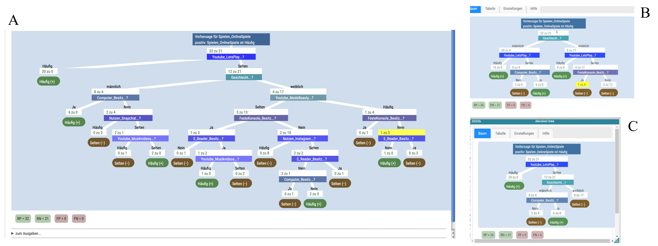
4. Wie kann ich damit im Unterricht umgehen?
Während der Präsentationen kann die Lehrkraft darauf achten, welche unterschiedlichen Vorgehensweisen auftreten, und geeignete Beispiele für die anschließende Diskussion festhalten. Die Ansätze sollten zunächst nicht als richtig oder falsch bewertet werden.
Anschließend können insbesondere zwei Unterschiede gegenübergestellt werden:
- kontextbasiert ↔ datenbasiert:
Auf welcher Grundlage wurden Prädiktorvariablen ausgewählt?
- kleine Bäume ↔ große Bäume:
Warum wurde die Konstruktion früher oder später abgebrochen?
Aus den unterschiedlichen Ansätzen können anschließend zwei Fragen entwickelt werden, die bewusst offenbleiben und in den folgenden Unterrichtsphasen untersucht werden:
- Wie wird eine Entscheidungsbaum in professionellen Szenarien erstellt?
(kontextbasiert ↔ datenbasiert) → Phase 5: systematischer datenbasierter Algorithmus
- Wie können wir überprüfen, welcher Entscheidungsbaum neue Fälle besser klassifiziert?
(kleine Bäume ↔ große Bäume) → Phase 6: Testen mit Testdaten

Die zugrunde liegenden empirischen Ergebnisse sind ausführlich beschrieben in:
Fleischer, Y., & Biehler, R. (2026). Informal approaches to predictive modeling: Fostering data literacy and critical engagement through decision tree construction. ZDM – Mathematics Education. https://doi.org/10.1007/s11858-026-01806-3

